

深圳市“最佳雇主”评选评审须知

各参评企业：​
由深圳市中小企业服务局、深圳市人力资源与社会保障局指导，深圳市商业联合会、深圳市一览网络股份有限公司联合主办的深圳市“最佳雇主”评选，历经十二届深耕沉淀，累计吸引超20,000家企业竞逐荣耀，精选出905家标杆雇主，包括“企业发展奖”“组织管理奖”“人才发展奖”“创新发展奖”等多元奖项得主，持续为深圳建设“全球人才高地”注入强劲动能。
2026年最佳雇主活动如约而至，除雇主评选之外，本次活动升级配套最佳雇主网络招聘大会，聚焦深圳成长型企业与优质人才的精准匹配，依托最佳雇主标杆企业的示范效应，助推“最佳雇主”企业实现高效招聘！现诚邀您的参与！以下为评审流程，请参评单位做好相关工作：
一、企业评审流程
企业进入复审

正式评审前准备工作：
1、企业组织部分团队参与线上“数字化组织活力评估”测评
2、围绕《评审标准》准备评审材料并提交至组委会相关工作人员

沟通企业评审出席领导

路演评审
企业走访

1、准备欢迎词：热烈欢迎深圳市“最佳雇主”评选组委会莅临我司”；
2、制作双方出席名牌；
3、企业评审流程（120min）：
- 企业参观
- 主持人开场并介绍
- 企业宣讲资料
- 专家组提问
5）双方交流
6）合影留念
- 每家评审企业最多派3位代表参与路演；
- 企业提前20分钟到达路演评审现场拷贝材料（保密原则）并抽签路演顺序，在等待区有序等待安排进入会议室路演；
3、路线评审流程
1）每位代表分享评审材（20min）
2）评审专家进行提问（15min）
3）企业评分（5min）

评审现场结束后3个工作日：
- “企业数字化组织活力评估”测评解读
后续跟踪：
- 邀请企业参加围绕《评审标准》系列沙龙及相关招聘会
- 跟踪企业优化举措

二、联系方式
联系人：程海花（18681531141）



扫码关注、获取更多最佳雇主资讯

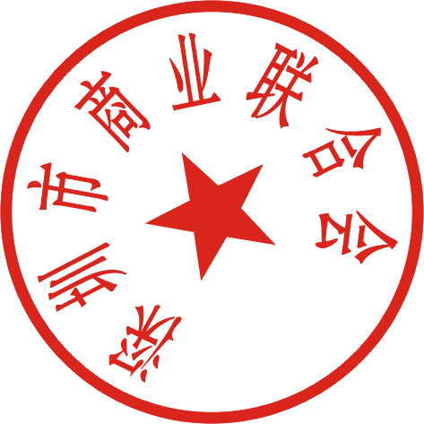

深圳市商业联合会
2026年1月22日

